ПРИЛОЖЕНИЕ 1
Урок русской литературы (обучение чтению) 03.05.2022
Тема. Дороже Родины ничего нет. Внеклассное чтение по теме «Моя родная Беларусь»
Задачи урока: обеспечить развитие навыка осознанного чтения текста; создавать условия для возникновения у учащихся интереса к книгам о Родине, родном крае; содействовать формированию у учащихся любви к своей родине, осознания своей принадлежности к белорусскому народу
Ход урока
- Организационно-мотивационный этап
Учитель читает стихотворение о Беларуси (на фоне мелодии «Люблю наш край, старонку гэту…»)
- Как вы считаете, ребята, о чем сегодня пойдет речь на уроке?
- Какие чувства вы испытали, слушая это стихотворение, музыку?
4. Работа с выставкой детских книг
- Рассмотрите книги. Что изображено на их обложках? Как вы думаете, о чем эти книги?
(Учащиеся рассматривают книги, иллюстрации в них, читают понравившееся произведение самостоятельно, затем вслух).
Учитель обращает внимание учащихся, что на выставке присутствует необычная книга.
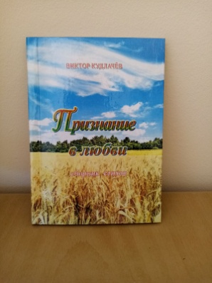
Её автор – Виктор Степанович Кудлачёв, белорусский поэт, наш земляк, уроженец деревни Сластёны.
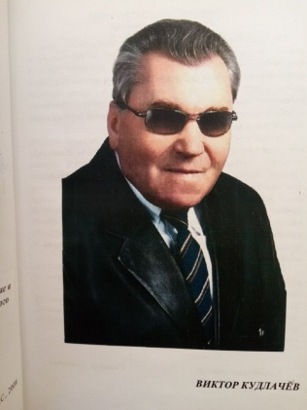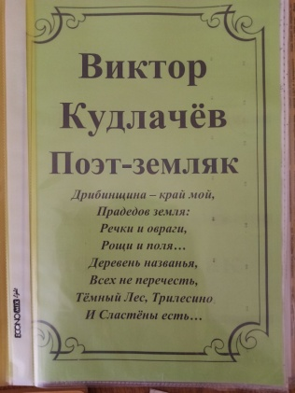
Эта книга из нашего школьного музея. Её подарил ученикам и учителям сам автор, находясь в гостях в Трилесинской средней школе. Рассматривается книга, читается обращение автора к ученикам школы, вступительное слово.
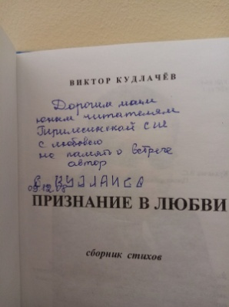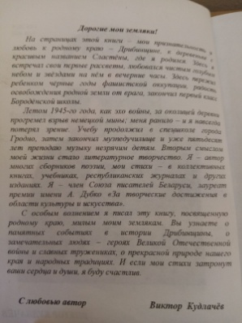
Зачитывается несколько стихотворений («Трилесино», «Мой край», «Здравствуй, Дрибин»).
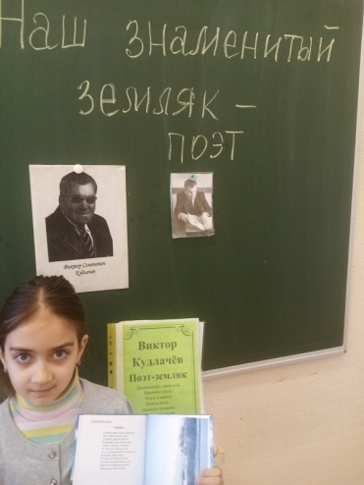
5. Работа с текстом стихотворения В Кудлачева «Родина»
Ребята, разгадайте ребус.
Р 1 а (Родина)
Молодцы, ребята. А может быть, кто-нибудь из вас объяснит, почему здесь присутствует цифра 1? (У каждого человека есть только одна Родина - это его родные, любимые, дорогие сердцу места).
Ребята, обратите внимание на страничку букваря. Здесь также мы встречаемся со стихотворением нашего знаменитого земляка В. Кудлачёва. И называется оно «Родина».
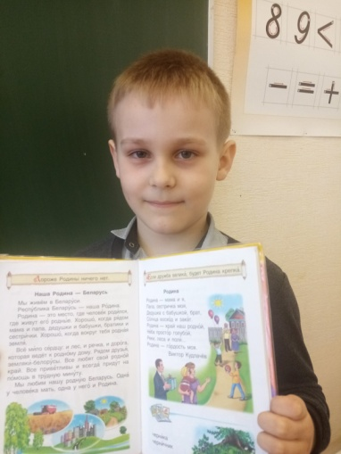
(Проводится работа над содержанием текста, учащиеся учатся читать стихотворение выразительно).
6. Рисование на тему «Моя Беларусь»
Учащиеся рассматривают размещенные на доске фотографии памятных мест Беларуси, растительного и животного мира.
Учитель читает стихотворение В. Степанова «Что мы Родиной зовём?» Учащиеся дополняют стихотворные строки своими высказываниями.
Придумайте свой сюжет для рисунка о Родине.
(Учащиеся выполняют рисунки, размещают их на доске и сопровождают рассказом).
7. Творческое задание
мой | край | Трилесино
родной | душой | люблю
тебя | всей | я
- Прочитайте слова.
- Назовите слова с одинаковым количеством букв.
- Назовите самое короткое (длинное) слово.
- Назовите слова, которые начинаются на одну и ту же букву. Почему в одном слове использована строчная, а в другом – заглавная буква?
- Назовите 5 слов, в которых есть одинаковая буква.
- Назовите количество слогов в каждом слове.
- Назовите слова, которые нельзя переносить с одной строки на другую.
- Составьте из всех имеющихся слов стихотворную фразу.
Трилесино, мой край родной,
Тебя люблю я всей душой!
- За что вы любите своё Трилесино?

ПРИЛОЖЕНИЕ 2
Урок по учебному предмету «Человек и мир» 21.04.2022
Тема. Изменения в жизни домашних животных весной. Труд людей весной
Задачи урока: формировать у первоклассников представление о том, как весенние изменения в природе влияют на жизнь домашних животных; учить правильно называть детенышей домашних животных; содействовать осознанию того, что человек в ответе за тех, кого приручил, формированию чувства любви к своей малой родине
Ход урока
5. Работа над новым материалом
1) Игра «Кто лишний?»
Кошка, собака, лиса, корова.
Козленок, щенок, лошадь, котенок.
Коза, корова, собака, бык.
2) Игра «Кто где живет?»
Давайте расселим домашних животных: хлев, курятник, конюшня, будка клетка, овчарня. (Работа с демонстрационным материалом).
- Что нужно делать людям весной, чтобы животным было хорошо?
3) Развитие словарного запаса
- Как животные кормят и одевают человека?
- За что вы любите домашних животных?
- Выполнение задания в тетради на печатной основе (соединить линиями домашних животных с теми продуктами, которые они дают человеку)
4) Беседа о труде людей весной
(Рассказ о работе людей весной сопровождается презентацией).
- Назовите профессии своих родителей.
(При ответе используется коллаж «Профессии наших родителей», выполненный учащимися класса).
Подумайте, у кого из них весной изменяется работа?
(Пастухи выгоняют коров на пастбище, следят за их поведением после зимы).
(Трактористы распахивают землю на полях, готовят ее к весеннему севу, вывозят на поля удобрение).
- Вспомните, ребята, какую работу вы помогаете выполнять своим родным весной?

ПРИЛОЖЕНИЕ 3
Урок математики 16.05.2022
Тема. Закрепление. Решение задач изученных видов
Задачи урока: организовать закрепление умений решать задачи изученных видов; развивать память, логическое мышление, отрабатывать навыки устных вычислений; способствовать формированию знаний об объектах, находящихся в населенном пункте
Ход урока
- Устные и практические упражнения
- Счет наглядного материала, обратный счет
- Сумму (разность) чисел определите, ответ быстро покажите (работа с веерами чисел) (демонстрационный материал)
- Игра «Я задумала число…»
- Устное решение задач в стихах
- Ребята, напомню вам, что число, записанное на доске, обозначает год первого упоминания в документах о Трилесино. (1636)
Назовите сумму первой и последней цифры в записи этого числа, третьей и четвертой, первой и третьей.
Назовите сумму всех чисел.
Найдите разность наибольшего и наименьшего чисел.
- Практическая работа (решение задач изученных видов)
(Задачи решаются с помощью схем, краткой записи, рисунков, размещенных на доске).
- Сколько месяцев длится учебный год? Какой месяц по счету первый? Третий? Последний?
- Посчитайте по календарю, сколько учебных дней осталось до конца учебного года.
- В нашем классе учатся 4 мальчика и 5 девочек. Сколько всего в классе учеников? На сколько мальчиков меньше, чем девочек?
- Если каждый ученик нашего класса прочитает за неделю по 2 книги, сколько книг будет прочитано?
- У каждого из вас есть один любимый праздник – день рождения. У всех мальчиков дни рождения осенью. Зимой и весной у нас по одной имениннице. Сколько ваших одноклассниц отмечают свой день рождения летом?
- Дарина, Герман и Тимофей в этом году участвовали в конкурсе стихотворений и заняли призовые места. Какие места у наших одноклассников, если Герман занял не первое и не второе место, а Дарина – не первое?
- Ребята, а в каких населенных пунктах вы проживаете?
(7 учащихся живут в агрогородке Трилесино, 1 ученица – в г.п.Дрибин, 1 ученик – в д.Щёкотово).
Решим задачу.
Расстояние от Дрибина до Трилесино составляет 15 км. Расстояние от Щёкотово до Трилесино составляет 4 км. Какой путь длиннее? (От Дрибина до Трилесино). На сколько км? (На 11 км) Какое расстояние ежедневно проезжают наши ученики, добираясь в школу и обратно? (Кира 30 км, Коля 8 км) Если бы Кира поехала в гости к Коле, какое расстояние ей пришлось бы проехать? (19 км)

ПРИЛОЖЕНИЕ 4
Урок русского языка (обучение письму) 24.05.2022
Тема. Наблюдение за написанием сочетаний жи-ши, же-ше
Цель: к окончанию урока учащиеся будут знать правила написания в словах сочетаний жи-ши, же-ше, уметь распознавать в словах звуки [ж], [ш]
Задачи урока: содействовать развитию у учащихся навыка списывания с образца и умения проверять свою работу; способствовать развитию фонематического слуха, мыслительных операций; создавать условия для воспитания любви к Родине.
Ход урока
- Закрепление изученного материала
- Работа с деформированным предложением
В, живут, Беларуси, люди, дружные, трудолюбивые, и.
- Игра «Шифровальщик»
Соотнесите буквы с очередностью их расположения в алфавите, прочитайте слово. (Беларусь)
2 | 4 | 1 | 6 | 5 | 3 | 7 | 8
е | а | Б | у | р | л | с | ь
- Что обозначает это слово?
- Назовите символы Республики Беларусь.
- Назовите столицу Беларуси.
- В какой области мы живём?
3) Игра «Города»
Учитель бросает мяч и называет город Беларуси. Ученик, словивший мяч, называет людей, которые там проживают.
(Могилев – могилевчане, Минск – минчане, Шклов – шкловчане, Гродно – гродненцы, Гомель – гомельчане…)
- Работа с предложением
Прочитайте предложение (с. 33, задание №4).
Я живу в Беларуси.
Спишите, пользуясь памяткой.
Прочитайте слова в задании.
живут живём живёт город посёлок деревня
Спишите слова. Составьте с их помощью предложения.
- Самостоятельное письмо по опорным словам
Ребята, все вы живете не в одном населенном пункте. Кто-то в школу идет из дома, кто-то приезжает на занятия на автобусе. Ответьте, как называется правильно то место, где вы живете.
(Поселок Трилесино, поселок Дрибин, деревня Щёкотово).
- Беседа о малой родине.
- Обратите внимание на задание №5 и скажите, какими словами мы должны дополнить первое предложение.
Мо.. __________ называется ______________.
(Ответы учащихся).
Запись предложений, самооценка.
- Какими словами мы дополним второе предложение?
Мы __________________ в ________________.
(Ответы учащихся).
Запись предложений, самооценка.
Что вы знаете и можете рассказать о своей малой родине?
- Ребусы («Моя малая родина»)
Предлагаю поиграть, ребусы разгадать. Если правильно всё разгадаем, названия рек в нашем Дрибинском районе узнаем.
Быс 3 я  (и=а) | Быстрая
Ре 100  (о=а) | Реста
  (н=с) | Бася
 я  (т=п) | Проня
В нашем Дрибинском районе много деревень. Их названия тоже спрятались в ребусах.

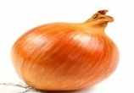 оть | Лукоть
Ря 100  (т=н) | Рясно
аны | Доманы
 ёнки | Бородёнки
  чино | Коровчино
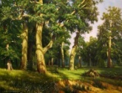 ковка | Лесковка
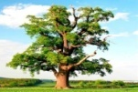 ровка | Дубровка
 овка | Зубовка
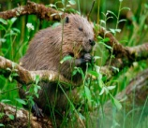 ово | Боброво
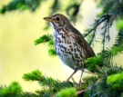 овка | Дроздовка
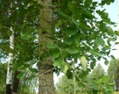 овка | Осиновка
 | Орёл
Щё  ово | Щёкотово
3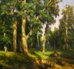 ино | Трилесино

ПРИЛОЖЕНИЕ 5
Урок беларускай мовы 25.04.2022
Тэма. Мясціна, дзе я жыву. Славутыя землякі
Задачы ўрока: працягваць фарміраванне вымаўленчых навыкаў; пазнвёміць са словамі і выразамі па тэма, уключыць іх у актыўнае суразмоўніцтва па змесце праслуханых і прачытаных тэкстаў; вучыць адказваць на пытанні, карыстаючыся словамі самога пытання, правільна і дакладна ўжываць словы пры канструяванні сказвў па ўзоры; выхоўвацьо пачуццё гонару за сваіх землякоў, жаданне захоўваць памяць аб іх, браць з іх прыклад любові да Радзімы
Ход урока
3 Вывучэнне новай тэмы
- Работа па падручніку
- Успомніце, як называюць родных вам людзей. Як іх назваць адным словам? А вось людзі, якія у адной мясціне (горадзе, весцы, у адной краіне), называкюцца “землякі”. Прачытайце імены людзей пад фотаздымкамі. Што вы пра іх ведаеце?
- Сення мы пападарожніваем на цягніку часу і пазнаемімся з нашымі славутымі землякамі.
- (На дошцы дэманстрацыйны матэрыял, прыпынкі з фотаздымкамі. Настаўнік распавядае пра слявутых людзей, выкарыстойваючы матэрыялы метадычнага дапаможніку і прэзентацыі).
- Прыпынак 1 “Старажытны час” (Еўфрасіння Полацкая)
- Прыпыкак 2 “Даўно мінулы час” ((Францыск Скарына)
- Прыпынак 2 “Прошлы час” (Марат Казей, дзед Талаш)
- Прыпынак 4 “Цяперашні час” (Уладзімір Карват, Віктар Сцяпанавіч Кудлачоў, Вячаслаў Фёдаравіч Капыцін)
Настаўнік нагадвае вучням, што для болей падрабязнага знаёмства з жыццёвымі дасягненнямі нашых землякоў В.Кудлачова і В.Капыціна мы будзем наведваць наш школьны гісторыка-краязнаўчы музей.
5.Замацаванне ўменняў чытаць словы з вывучанымі гукамі
Вучні разглядаюць малюнкі і чытаюць словы на індывідуальных картках. Звяртаецца ўвага на чытанне слоў з гукам [ў].
Адгадваюць назву птушкі, якая дапамагла маленькай дзяўчынцы ў казцы (ластаўка). Складаюць і вымаўляюць сказы з гэтым словам.
У нашым раёне ёсць вёскі, у назвах якіх таксама гучыць гук [ў]. Вучні вымаўляюць назвы.
